## 实验四 译码器、多路选择器应用

22920182204307 王泽宇

1. 实验目的

1. 掌握多路选择器基本功能。

2. 学习译码器容量扩展方法。

3. 应用译码器、多路选择器实现逻辑组合函数。

二、实验设备与器件

数字逻辑实验箱 1 台

4输入二与非门 （74LS20） 2 片

1. 八译码器 （74LS138） 1 片

2输入四或门 （74LS32） 1片

1. 四译码器 （74LS139） 1片

2输入四与非门 （74LS00） 1片

四选一多路选择器 （74LS153） 1片

1. 实验内容

1．用双二-四译码器74139构成三-八译码器

2．用译码器74138及与非门实现全加器

3. 对74153多路选择器进行功能测试

4. 用74153多路选择器及与非门实现全加器

四、实验步骤

1. 完成用双二-四译码器74139构成三-八译码器逻辑设计，用译码器74138及与非门实现全加器，用74153多路选择器及与非门实现全加器的逻辑设计

(1) 双二-四译码器74139构成三-八译码器逻辑设计

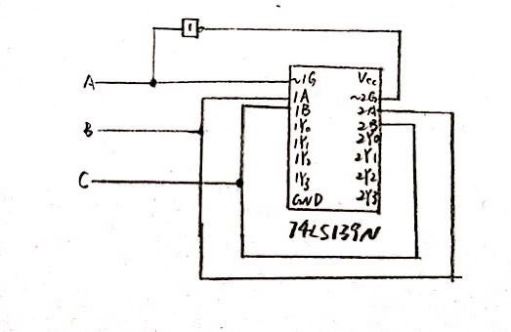

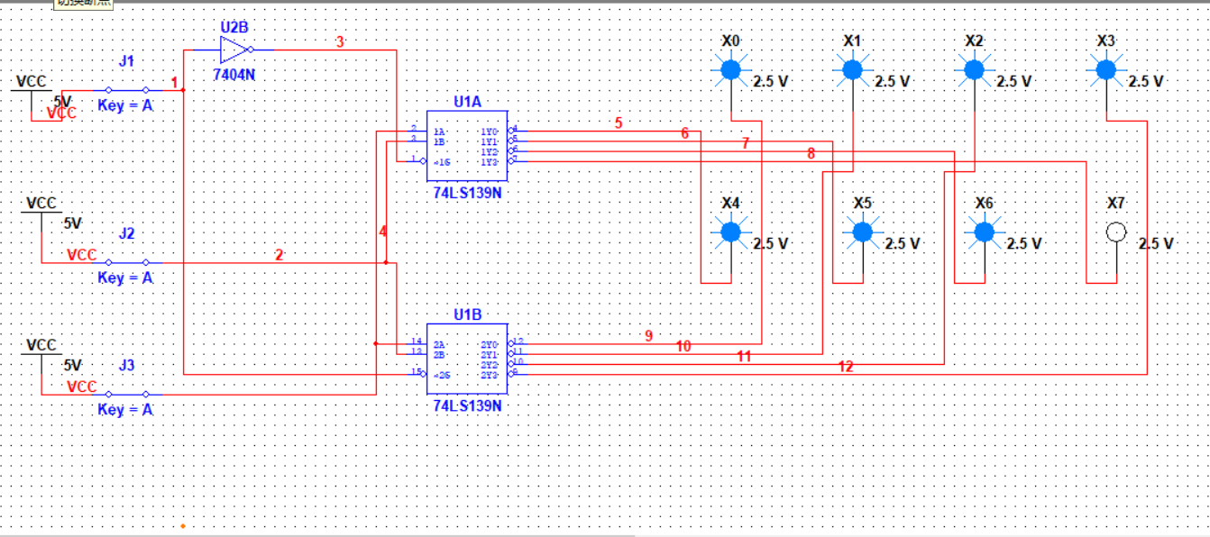 (2) 用译码器74138及与非门实现全加器

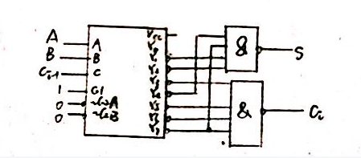

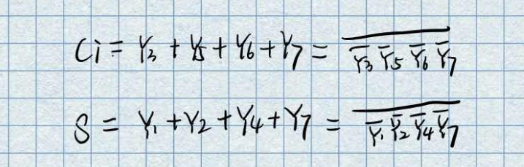

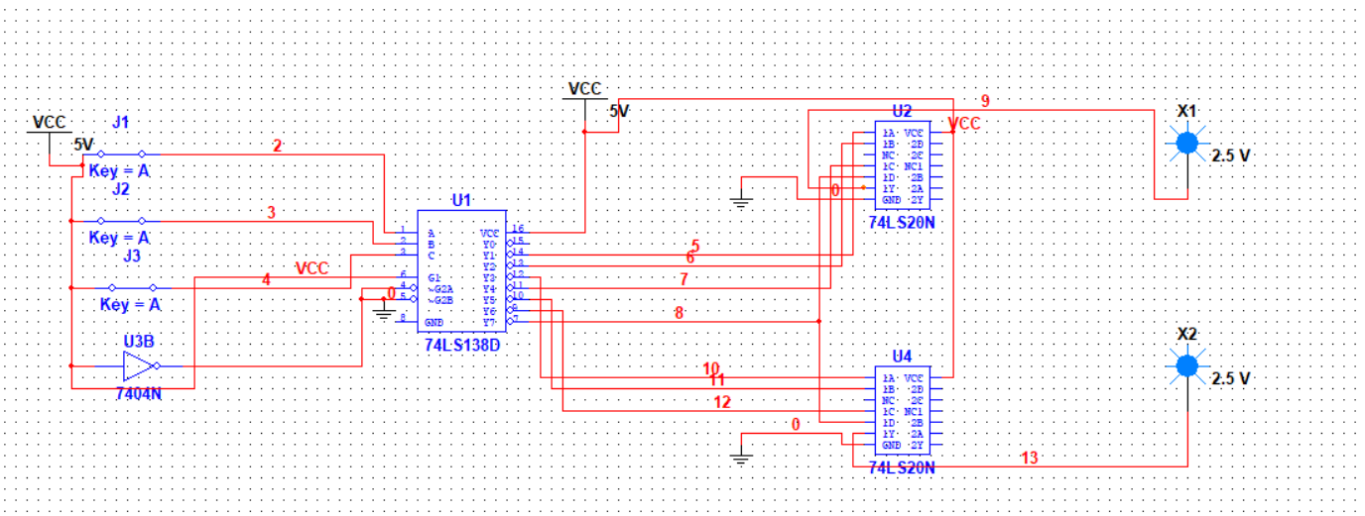

(3) 用74153多路选择器及与非门实现全加器

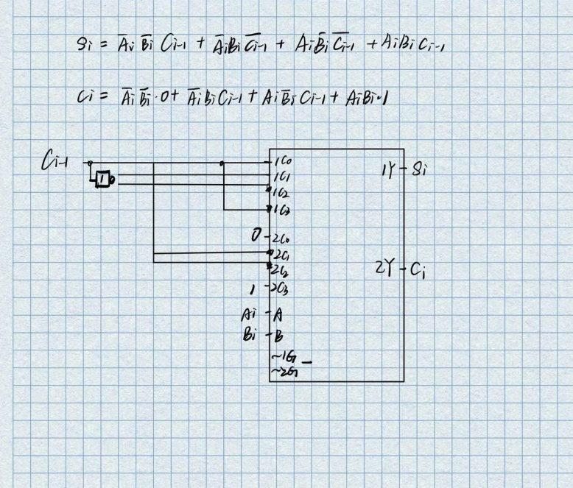

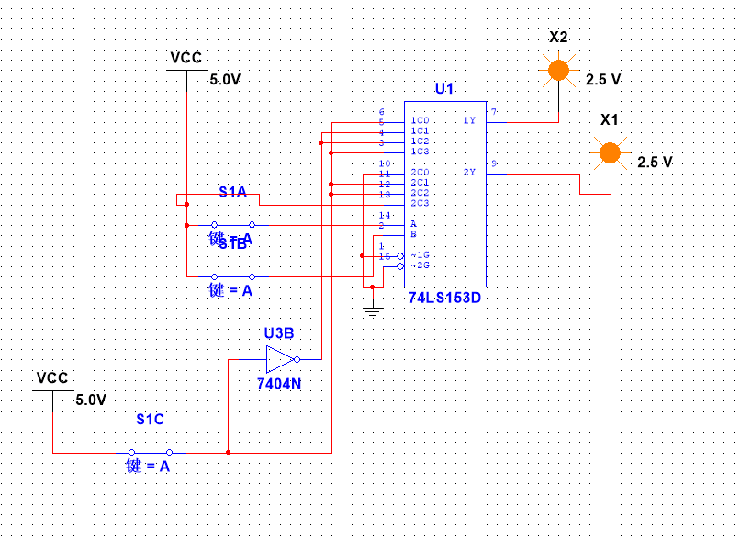

1. 连接用双二-四译码器74139构成三-八译码器的电路，输入逻辑电平用开关提供，输出结果用LED来显示。根据实验结果填写真值表。

|  |  |  |  |  |  |  |  |  |  |  |
| --- | --- | --- | --- | --- | --- | --- | --- | --- | --- | --- |
| 输入 | | | 输出 | | | | | | | |
| A2 | A1 | A0 | D0 | D1 | D2 | D3 | D4 | D5 | D6 | D7 |
| 0 | 0 | 0 | 0 | 1 | 1 | 1 | 1 | 1 | 1 | 1 |
| 0 | 0 | 1 | 1 | 0 | 1 | 1 | 1 | 1 | 1 | 1 |
| 0 | 1 | 0 | 1 | 1 | 0 | 1 | 1 | 1 | 1 | 1 |
| 0 | 1 | 1 | 1 | 1 | 1 | 0 | 1 | 1 | 1 | 1 |
| 1 | 0 | 0 | 1 | 1 | 1 | 1 | 0 | 1 | 1 | 1 |
| 1 | 0 | 1 | 1 | 1 | 1 | 1 | 1 | 0 | 1 | 1 |
| 1 | 1 | 0 | 1 | 1 | 1 | 1 | 1 | 1 | 0 | 1 |
| 1 | 1 | 1 | 1 | 1 | 1 | 1 | 1 | 1 | 1 | 0 |

1. 连接用译码器74138及与非门实现全加器电路，输入逻辑电平用开关提供，输出结果用LED来显示。根据实验结果填写真值表。

|  |  |  |  |  |
| --- | --- | --- | --- | --- |
| 输入 | | | 输出 | |
| Ai | Bi | Ci-1 | Si | Ci |
| 0 | 0 | 0 | 0 | 0 |
| 0 | 0 | 1 | 1 | 0 |
| 0 | 1 | 0 | 1 | 0 |
| 0 | 1 | 1 | 0 | 1 |
| 1 | 0 | 0 | 1 | 0 |
| 1 | 0 | 1 | 0 | 1 |
| 1 | 1 | 0 | 0 | 1 |
| 1 | 1 | 1 | 1 | 1 |

1. 对74153多路选择器进行功能测试，根据实验结果填写真值表。

|  |  |  |  |  |  |  |  |
| --- | --- | --- | --- | --- | --- | --- | --- |
| 使能输入 | 选择输入 | | 数据输入 | | | | 输出 |
| G | A1 | A0 | D0 | D1 | D2 | D3 | Y |
| 1 | d | d | d | d | d | d | 0 |
| 0 | 0 | 0 | 0 | d | d | d | 0 |
| 0 | 0 | 0 | 1 | d | d | d | 1 |
| 0 | 0 | 1 | d | 0 | d | d | 0 |
| 0 | 0 | 1 | d | 1 | d | d | 1 |
| 0 | 1 | 0 | d | d | 0 | d | 0 |
| 0 | 1 | 0 | d | d | 1 | d | 1 |
| 0 | 1 | 1 | d | d | d | 0 | 0 |
| 0 | 1 | 1 | d | d | d | 1 | 1 |

1. 连接由74153多路选择器及门电路实现全加器的电路，根据实验结果填写真值表。

|  |  |  |  |  |
| --- | --- | --- | --- | --- |
| 输入 | | | 输出 | |
| Ai | Bi | Ci-1 | Si | Ci |
| 0 | 0 | 0 | 0 | 0 |
| 0 | 0 | 1 | 1 | 0 |
| 0 | 1 | 0 | 1 | 0 |
| 0 | 1 | 1 | 0 | 1 |
| 1 | 0 | 0 | 1 | 0 |
| 1 | 0 | 1 | 0 | 1 |
| 1 | 1 | 0 | 0 | 1 |
| 1 | 1 | 1 | 1 | 1 |